PROCEDURĂ DE MĂSURARE LEGALĂ
MĂSURAREA DENSITĂȚII PREAMBALATELOR

- OBIECTUL ŞI DOMENIUL DE APLICARE

1. Prezenta procedură de măsurare legală stabileşte metodele de determinare a densității preambalatelor utilizate în activitatea de control metrologic legal al produselor preambalate, în cazul măsurărilor indirecte a volumului real al preambalatelor marcate în unități de volum;

- REFERINȚE

Regulamentul General de Metrologie Legală de stabilire a normelor privind cantitățile nominale ale produselor preambalate, aprobat prin Hotărîrea Guvernului RM Nr. 907 din 04.11.2014.
OIML G14/2011- Măsurarea densității.

- TERMINOLOGIE ȘI DEFINIȚII
Termenii utilizați în prezenta procedură de măsurare legală sunt definiți în:
Legea metrologiei nr. 19 din 04.03.2016;
Regulamentul General de Metrologie Legală de stabilire a normelor privind cantitățile nominale ale produselor preambalate, aprobat prin Hotărîrea Guvernului RM Nr. 907 din 04.11.2014;
SM SR Ghid ISO/CEI 99:2012 Vocabular internaţional de metrologie. Concepte fundamentale şi generale şi termeni asociaţi (VIM).
În conformitate cu Sistemul International de Unități de Măsură SI densitatea este o mărime derivată, definită ca raportul dintre masa (m) a unei substanțe și volumul (V) al acelei substanțe, dacă măsurarea masei substanței a fost făcuta în vid. Unitatea de măsură SI pentru densitate este kilogram pe metru cub (kg/m³).
Densitatea este o mărime dependentă de temperatură, fiind invers proporțională cu aceasta. Valoarea densității este, în general, dată la temperatura de referință de 20⁰C. În cazul în care măsurarea densității are loc la altă temperatură decît temperatura de referință este necesară corecția rezultatului măsurării cu temperatura conform formulei
(1)
unde:
ρ: valoarea densității produsului la temperatura de referință;
ρ_{t} : valoarea densității produsului măsurată la temperatura t;
γ: coeficientul de dilatare volumică al produsului.
În cazul în care densitatea produsului se măsoară în intervalul de temperatură 20 ± 0,5 °C, nu este necesară corectarea rezultatului măsurării cu temperatura.

- SURSE DE ERORI ÎN MĂSURAREA DENSITĂȚII
Erorile sistematice în măsurarea densității sunt generate de următoarele cauze:
- Măsurarea la o temperatura diferită de 20⁰C fără efectuarea corecțiilor necesare la temperatura de referință;
- Utilizarea de mijloacelor de măsurare neadecvate măsurării;
- Efectul forței ascensionale în măsurare;
- Prelevarea neadecvată a probelor.

Soluții pentru eliminarea erorilor:
- produsul este adus prin aclimatizare la temperatura de referință și apoi se măsoară densitatea;
- se măsoară temperatura produsului, se măsoară densitatea și se aplică formula de corecție a densității cu temperatura;
- nu se aplică corecții pentru intervalul de temperatura 20⁰C±0,5⁰C
- utilizarea la măsurare a mijloacelor de măsurare neadecvate:
- mijloc de măsurare neadecvat tipului de produs;
- mijloc de măsurare neadecvat tehnic;
- utilizarea de aparate de cîntărit cu funcționare neautomată a căror exactitate și valoare a
diviziunii nu corespund celorlalte mijloace de măsurare utilizate în măsurare;
- neluarea în considerare a efectului fortei ascensionale în măsurarea masei. Forța ascensională depinde de densitatea aerului și densitatea convențională a greutăților etalon utilizate ρ_{g} (în practică pentru a compensa această forță se folosesc ρ_{a}=0,0012g/ml si ρ_{g}=8,0g/m)l. Se utilizează formula:

$masa reala=masa indicata x 0,99985\frac{densitatea produsului}{densitatea produsului-0,0012}.$ g/ml

- erori datorate incluziunilor de aer în produs. Incluziunile de aer pot apare din cauze ce țin de:
- introducerea aerului în produs în timpul fabricației;
- introducere de aer în probe în timpul prelevării acestora;
Soluții de eliminare a erorii incluziunilor de aer:
- se măsoară densitatea după eliminarea incluziunilor de aer prin filtrare sau mixare;
- dacă incluziunile de aer se datorează umplerii produsului dar nu sunt remanente, se prelevează proba de produs înainte de umplere sau, dacă prelevarea s-a realizat după umplere se lasă un timp suficient pînă la începerea măsurărilor privind densitatea ca incluziunile de aer să fie eliminate;
- prezența sedimentațiilor: se întâlnește la produsele care conțin mai multe componente cu densități diferite și tendința de a se separa.
- în cazul în care eșantionul este prelevat dintr-o faza neomogenă, se prelevează proba dintr-un alt punct al liniei de preambalare sau se prelevează mai multe eșantioane pentru determinarea densității;
- în cazul în care separarea se produce chiar în probă, se mixează proba înainte de măsurare.

- ALEGEREA MIJLOACELOR DE MĂSURARE A DENSITĂȚII ÎN FUNCȚIE DE LOCUL EFECTUĂRII MĂSURĂRII ȘI TIPUL PRODUSULUI A CĂRUI DENSITATE SE DETERMINĂ

Mijloacele de măsurare a densității:
- Picnometrul;
-Plonjor sferic;
-Recipient marcat vertical;
-Recipient umplut cu apa pîna la brim;
-Areometru (Hydrometer);
-Densimetru electronic portabil;
-Densimetru electronic de laborator;
-Balanță hidrostatica (Mohr);
-Metoda plunjer pentru chituri.

Tabel 1. Metodele și mijloacele de măsurare se aleg în dependență de produs.
Nr. | Produs | Metodă
 | Lichide fără CO₂ sau alte gaze | - Plonjor sferic  - Picnometru metalic  - Areometru  - Densimetru electronic
 | Produsele cu/fără CO₂ în recipiente transparente nedeformabile | - Marcaj vertical
 | Produse ce conține CO₂ în recipiente netransparente | - Dacă recipientul este semi transparent se folosește metoda marcajului vertical.  - În cazul în care nu este posibilă metoda de mai sus, se lasă CO₂ sa fie eliberat după care se folosește metoda Nr. 1.
 | Lichide vâscoase | - Picnometru metalic  - Densimetru electronic de laborator
 | Chituri | - Metoda plonjorului pentru chituri  - Picnometrul cu lichid care nu reacționează cu proba.
 | Aerosoli | - Densimetru electronic de laborator  - Picnometru de presiune înaltă
 | Produse în mai multe faze în recipiente nedeformabile și netransparente | - recipientul umplut cu apă și folosit ca picnometru
 | Produse în mai multe faze în recipiente deformabile | - produsul este transferat într -un pahar Erlenmeyer după care utilizat ca picnometru (a se vedea Nr.7 )

- PROCEDURI DE MĂSURARE A DENSITĂȚII

6.1 Picnometru

Descriere

Picnometrele (Figura 1) sunt măsuri, realizate din sticlă sau metal având un volum fix. Picnometrul este închis cu un dop sau capac, în care există un orificiu mic, care permite atît aerului, cît și excesului de produs să fie eliminate, astfel încât după umplerea acestuia, cantitatea conținută în picnometru rămîne constantă. Cel mai frecvent sunt utilizate picnometre cu capacitatea de 50 sau 100 ml. Nu se recomandă utilizarea picnometrelor cu o capacitate mai mică de 25 ml . Pentru obținerea celor mai bune exactități se recomandă picnometre cu capacitatea de 100 ml sau mai mare.
Important: Volumul real conținut în picnometru, în cazul în care este măsurat cu o exactitate ridicata, poate să difere de capacitatea nominală (marcată) a recipientului.
Domenii de aplicare

Tabel 2. Domenii de aplicare a picnometrelor
Tipul | Domeniu de aplicare
Picnometre din sticlă | lichide limpezi, fără CO₂ sau alte soluţii  sub presiune
Picnometre din sticla umplute cu lichide care nu reacționează cu proba | produse sub formă de pastă: chituri, adezivi, produse ambalate în tuburi deformabile
Picnometre din metal | produse vîscoase sau ușor pastoase (produse de curățat , lacuri , etc.)

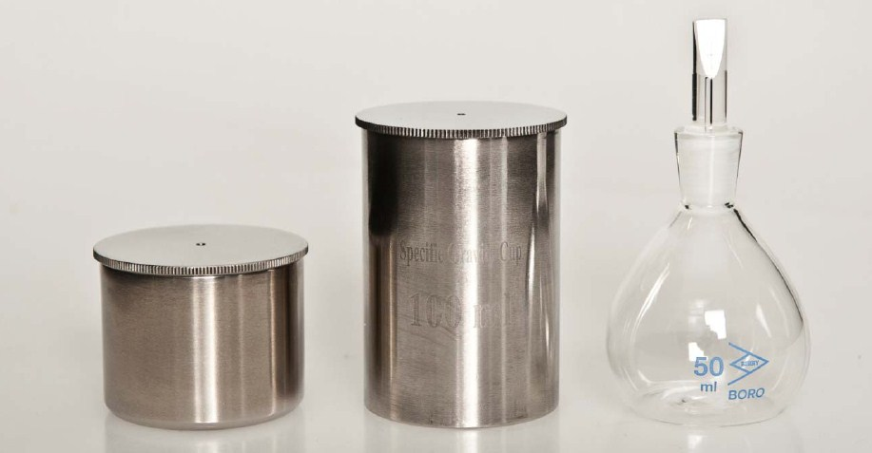
Figura 1. Picnometre

Echipamente necesare:
- Picnometru etalonat (metoda de etalonare trebuie să fie cunoscută);
- Instrument de cîntărire, cu valoarea diviziunii de 10 mg (0,01 g) sau mai mică în cazul utilizării unui picnometru de 100 ml şi de 1 mg (0,001 g) sau mai mică în cazul utilizării unui picnometru de 25 ml;
- Greutăţi etalon cu clasa de precizie M1;
- Termometru cu valoarea diviziunii de 0.1⁰C sau 0.2 ⁰C ;
- Baie termostatată.

Pregătire şi măsurare

- Metoda fără utilizarea lichidelor auxiliare care nu reacționează cu proba
- Picnometrul se curăță cu apă şi alcool.
- La marginea superioară a picnometrului se aplică o peliculă fină de vaselină, astfel încât să se asigure etanşietatea capacului.
- Picnometrul şi capacul acestuia se plasează pe instrumentul de cântărire şi se înregistrează rezultatul cântăririi (M₀).
- Se umple picnometrul cu grijă, astfel să se evite introducerea bulelor de aer. De asemenea, a se evita, în măsura în care este posibil umplerea picnometrului cu turnarea produsului pe pereții acestuia. Nivelul de umplere trebuie să fie astfel încât, după aşezarea definitivă a capacului, prin orificiul acestuia să poată scăpa doar o cantitate mică de produs.
- Se pune dopul sau capacul liber pe picnometru şi se plasează într-o baie termostatată la
20 °C ± 0,2 °C.
- După 20 ÷ 30 minute, picnometru se scoate şi se usucă destul de repede, astfel încât să se evite modificări de temperatură.
- Dopul sau capacul picnometrului este plasat/ înşurubat bine şi excesul de produs plasat în jurul dopului sau în jurul găurii capacului se şterge cu o hârtie absorbantă.
- Picnometrul este cântărit (M_{v}), golit, curățat, uscat după care se cântăreşte din nou, împreună cu greutățile etalon corespunzătoare aproximativ valorii M_{v} - M₀, corespunzătoare masei de produs din picnometru;
- Se înregistrează indicația instrumentului de cântărire I₀. Această ultimă operație permite determinarea corecției care urmează să fie aplicată pentru a compensa erorile sistematice ale instrumentului de cântărire.
Notă: Folosind picnometre din metal, în timpul manipulării produselor vâscoase netransparente și sub formă de pastă pot fi necesare măsuri de precauție suplimentare pentru a evita introducerea de bule de aer.

B. Metoda umplerii cu lichide auxiliare ce nu reacționează cu produsul

În cazul în care picnometrul este umplut cu un produs dintr-un tub sau un recipient, se poate evita introducerea bulelor de aer, în primul rând, prin umplerea a picnometrului cu un lichid ce nu reacţionează cu proba având o densitate cunoscută, care nu se amestecă cu produsul( cel mai frecvent folosită apa).
În primul rînd are loc cântărirea picnometrului gol, apoi acesta se umple cu o cantitate mică ( de exemplu 1/3 ) cu lichidul ce nu reactioneaza cu proba, urmată de o nouă cântărire. Produsul care urmează să fie măsurat este introdus astfel încât să se apropie de nivelul capacului, după care picnometru este cântărit pentru a treia oară. Umplerea picnometrului este apoi completată cu lichidului care nu reacţionează cu produsul, urmat de a patra cântărire.

Calcule:

Metoda A
$ρ=0.99985*\frac{M_{p}}{V}+0.0012 g/ml$ (2)
Unde:
ρ: densitatea produsului la 20 ° C;
M_{p}: masa aparentă a produsului : M_{p} = M_{v} - M₀ + C;
C = M₀ + greutăți etalon suplimentare - I₀
V: volumul picnometrului la temperatura de măsurare.

Metoda B
(3)
Unde:
m₀: rezultatul cântăririi ( masă aparentă ) a picnometrului gol;
m₁: picnometru + umplerea parțială cu lichid auxiliar;
m₂: picnometru + umplerea parțială cu lichid auxiliar + produs;
m₃: picnometru + umplere completă cu lichid auxiliar + produs;
ρ_{v}: densitatea lichidului auxiliar la temperatura de măsurare.

6.2 Plonjor (Gamma Sphere)
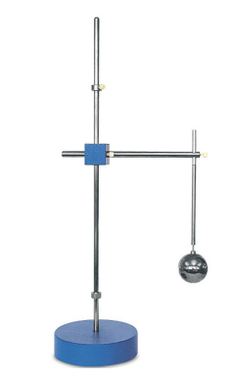
Figura 2. Plonjor sferic

Descriere
Plonjorul este o sferă care, de obicei este realizată din crom placat cu alamă şi fixat pe o tijă a cărui lungime poate fi reglata prin rotaţie.
Este disponibil în două variante de 100 ml şi de 10 ml.
Modelul de 100 ml are o tijă cu diviziuni care indică adâncimea de imersiune.
Modelul de 10 ml nu este recomandat de folosit, din cauza erorii relative mari datorată tensiunii superficiale a lichidelor de testare. Valoarea aproximativă a tensiunii superficiale a acestor lichide trebuie, să fie cunoscută și atunci când se utilizează modelul de 100 ml.

Domenii de aplicare

Lichide limpezi și ușor vâscoase, cu sau fără CO₂ sau alte soluţii. Datorită curățirii cu ușurință a plonjorului sferic, este în special recomandat pentru lacuri, vopsele și produse similare de vâscozitate medie.

Echipamente necesare

- Plonjor sferic etalonat;
- Instrument de cîntărire, cu valoarea diviziunii ≤10 mg (0,01 g) și sarcina maxima de 800 g sau mai mare pentru încercări cu plonjorul de 100 ml;
- Greutăţi etalon cu clasa de precizie M1;
- Termometru cu valoarea diviziunii de 0.1 ⁰C sau 0.2 ⁰C;
- Pahar gradat de 500 ml sau 600 ml;
- Suport pentru plonjor;
- Baie termostatată.

Pregătire şi măsurare

- Se curăță plonjorul sferic și paharul și se usucă. Apoi paharul se umple cu produs până cînd este posibilă scufundarea sferei la adâncimea prevăzută (de exemplu: 300 ml). A se evita introducerea de incluziuni de aer în timpul acestei operațiuni;
- Paharul și plonjorul se plasează în baia termostatată la 20 °C ± 0,2 °C timp de 20 ÷ 30 minute, se scot din baie și se usucă;
- Paharul se plasează pe instrumentul de cântărire şi se înregistrează rezultatul cântăririi (M₀), sau se setează ca tara pentru aparatul de cântărit, dacă acesta are disponibilă o astfel de funcțiune;
- Se introduce plonjorul cu atenție în lichid, până când se apropie de linia marcată de pe tijă (de exemplu: 5 mm sub nivelul lichidului);
- Partea inferioară a tijei se rotește menținând partea superioară, astfel ca linia marcată să fie puțin sub nivelul lichidului.
- Din nou tija este rotită ușor ca să fie dusă în sus și să formeze un menisc bun. Meniscul trebuie să fie complet format pentru a putea calcula corect influența tensiunii suprafeței la măsurarea densităţii. Valoarea indicată de balanță se înregistrează (M_{v}).
- În final, în vederea eliminării erorilor sistematice cauzate de balantă, se pune pe balanţă paharul cu lichid fară plonjor și se adaugă greutăți etalon corespunzatoare valorii aproximative a diferenței M_{v} – M₀ și se înregistrează indicația I₀.

Calcule:

(4)
Unde:
: densitatea produsului la 20 ° C în mg/l
M_{p}: masa aparentă a masei deplasate de către plonjor: ,
unde C este corecţia pentru eroarea sistematică a balanţei:
C = M₀ + greutăți suplimentare – I₀ ;
V: volumul plonjorului (ml) la temperatura măsurată;
g: acceleraţia gravitaţională (9.81 m/s²)
d: diametrul tijei plonjorului (mm), γ= tensiunea superficială a produsului în N / m
π: 3.1416
Notă:
1. Este de dorit să se cunoască cât mai exact valoarea tensiunii de suprafață, în caz contrar pot apărea erori de ordinul a 0.000 7 g/ml, folosind plonjorul de 100ml;
2. Formula se utilizează pentru densitatea aerului cu o valoarea medie de 0,001 2 g/ml și 8,0 g/ml densitatea maselor etalon .

Etalonarea plonjorului:
Volumul plonjorului este etalonat prin scufundare într-un lichid cu densitate cunoscută. Volumul real al plonjorului se calculează conform formulei:

(5)
Unde:
V: volumul plonjorului la 20 °C, în ml;
M: masa aparentă a lichidului deplasat de către plonjor (rezultatul cântăririi corectat pentru eliminarea erorilor sistematice ale balanței), în g;
T: temperatura în timpul măsurării în °C;
d: diametrul tijei plonjorului, în mm;
g: accelerația gravitațională, în m/s²;
α_{v}: coeficient de dilatare volumică a materialului plonjorului, în K⁻¹;
σ_{c}: coeficientul de tensiune superficială a lichidului folosit pentru etalonare, în N/m;
ρ_{C}: densitatea lichidului de calibrare la temperatura t, în g/ml;
(Lichidul cel mai frecvent utilizat este apa distilată, pentru care: σ_{c} = 0,072 N/m și
ρ_{c} = 0,998201 g/ml la 20 °C)

Metodă pentru produse volatile:
Lichidele volatile se pot evapora prea repede pentru utilizarea metodei normale descrisă. În acest caz, măsurările pot fi efectuare punînd suportul plonjorului direct pe balanță.
Atenție: În acest caz, termenul de la numaratorul formulei (5) ce contine tensiunea superficiala se scade.
(5.1)

6.3 Recipient marcat vertical
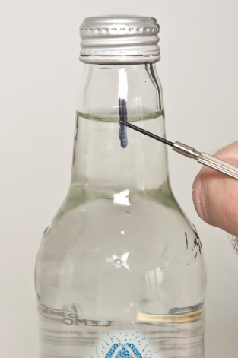
Figura 3. Recipient marcat vertical

Descriere
Această metodă utilizează recipientul produsului. Principiul este același ca al picnometrului, doar că volumul recipientului sau al sticlei nu este cunoscut inițial.
Recipientul trebuie:
a. să nu fie deformabil;
b. să fie transparent la locul marcării liniei;
c. la locul marcajului, diametrul gîtului recipientului să aiba un diametru nu mai mare de 35 mm.
Marcarea liniei și a nivelului lichidelor trebuie să fie făcută cu atenție, pentru a evita erorile grosolane.

Domenii de aplicare
- băuturi care conțin CO₂;
- produse neomogene;
- produse volatile.

Echipamente necesare
- O sticlă transparenta și nedeformabila, umplută cu produsul care urmează să fie măsurat;
- Instrument de cântărire, cu limita maximă de cântărire adecvată și având valoarea diviziunii de 10 mg pentru recepient mai mari de 500ml şi 100 mg pentru altele;
- Baie termostatată;
- Marker negru, rezistent la apă.

Pregătire şi măsurare

- Selectăm o sticlă umplută de pe linia de producere, cu un nivel ridicat de lichid, după care o plasăm într-o baie termostatată la 20 °C ± 0,2 °C, timp de 20 ÷ 30 minute;
- Sticla se pune pe o suprafață orizontală şi se trasează cu markerul o linie verticală groasă care intersectează nivelul lichidului apoi se trasează (sau se zgârîe) o linie orizontală utilizând un pix cu bilă peste linia verticală în dreptul meniscului lichidului;
- Se cântărește sticla și se înregistrează rezultatul (M_{v}).
- Sticla se goleşte, se curăţă, se umple cu apă distilată până la un nivel puțin mai jos de nivelul indicat de linia orizontală. Se măsoară temperatura apei din sticlă (t);
- Sticla se pune pe o suprafață orizontală şi se umple pînă la nivelul indicat de linia marcată. Se închide sticla și se cântărește (M_{w});
- Sticla din nou se goleşte, se usucă şi se cîntăreşte împreună cu capacul acesteia (M_{t});
- Dacă este necesar, se poate determina și să se ia în considerație eroarea sistematică a instrumentului de cîntărit, prin efectuarea măsurărilor separate, folosind greutăți etalon de valoare apropiată de M_{v}, M_{w} și M_{t} pentru care se aplică corecțiile notate cu C_{v}, C_{w} și C_{t}.

Calcule:
Formula generală aplicabilă în cazul recipientului marcat vertical este:
(6)
Unde:
ρ: densitatea produsului la 20 °C în g/ml;
ρ_{w}: densitatea apei la ”t” °C în g/ml;
M_{p}: masa aparentă a produsului în g:
(7)
M_{n}: Masa aparentă a apei din recipient în g:
(8)

6.4 Recipient umplut cu apa până la marginea de sus
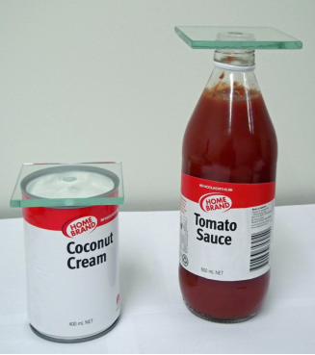
Figura 4. Recipient folosit ca picnometru

Descriere
Această metodă folosește principiul de măsurare ca și al recipientului marcat, folosind recipientul produsului ca picnometru, doar ca are un capac din sticlă sau metacrilat de metil ("Plexiglas" sau "Perspex"), prevăzut cu un orificiu central.
Recipientul trebuie :
a. să nu fie deformabil;
b. să aibă o margine netedă;
c. să fie proiectat astfel încât după umplerea completă să nu rețină aerul.
Această metodă este mai puțin precisă decât cele precedente, dar încă valabila pentru anumite
aplicații.
Notă: *Apa nu trebuie să modifice structura moleculară a produsului.

Domenii de aplicare
Recipiente complet umplute care conţin apă, produse neomogene, supe, băuturi cu adaos de fructe, vopsele în diferite faze, etc.
Important: Apa nu trebuie să modifice structura moleculară a produsului în sine.

Echipamente necesare
- Un recipient nedeformabil, cu muchia superioară plană, de o asemenea formă încât aerul să nu poată fi reținut în timpul umplerii cu apă;
- Instrument de cântărire, cu valoarea diviziunii ≤ 10 mg, pentru recipiente mai mici de 500 ml şi 100 mg (0.1 g) pentru recipiente de 500 ml sau mai mult;
- Capac din sticlă sau metacrilat de metil ("Plexiglas" sau "Perspex"), cu o gaură la centru;
- Termometru cu valoarea diviziunii de 0.1⁰C sau 0.2 ⁰C;
- Baie termostatată.

Pregătire şi măsurare
- Se selectează un recipient închis de pe linia de producție și se plasează timp de 20 ÷ 30 minute într-o baie termostatată la 20 °C ± 0,2 °C;
- Se deschide recipientul şi marginea se unge cu vaselină pentru a obține etanșeitatea capacului;
- Recipientul și capacul (separat) se plasează pe balanță și se cântărește în ansamblu (M_{p}), (figura 5);
- Se adaugă apă la 20 °C în recipient până la 5 mm de la margine, se așează capacul pe recipient astfel ca orificiul să fie în centrul deschiderii recipientului și se plasează ansamblul pe balanță;
- Se adaugă apă cu atenție până la nivelul definit, fără a introduce bule de aer sub capac. În cazul în care sunt prezente bule de aer, se apasă ușor pe capac și se completează umplerea (figura 6.);
- Se înregistrează indicația noi cântăriri (M_{s});
- Recipientul se goleşte, se usucă se unge cu un strat subțire de vaselină marginea şi apoi se cîntăreşte împreună cu capacul (M_{t}), (figura 7.);
- Se umple recipientul cu apă distilată până la cca 10 mm de la margine și se măsoară temperatura apei (t);
- Se așează capacul pe recipient, se plasează ansamblul pe balanță, se finalizează umplerea cu apă și se înregistrează indicația balanței (M_{w}), (figura 8.);
- Se determină, dacă este necesar, corecțiile pentru instrumentul de cântărire folosind greutăți etalon aproximativ de aceleași valori de masă ca indicațiile M_{p}, M_{s}, M_{t} și M_{w}; corecţiile corespunzătoare fiind notate cu C_{p}, C_{s}, C_{t} și C_{w.}
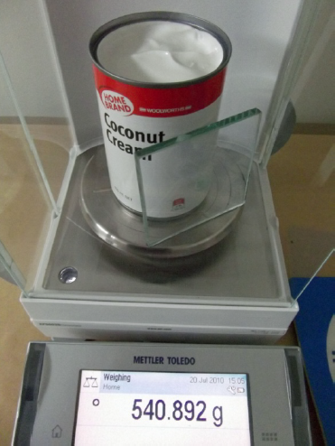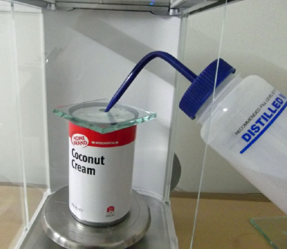
Figura 5.Cîntărirea în ansamblu Figura 6. Ajustarea nivelului cu apă și greutăți

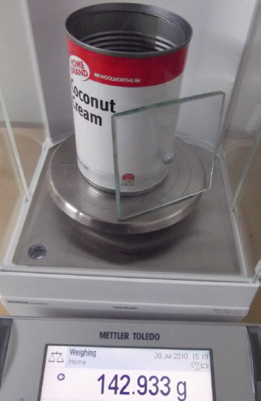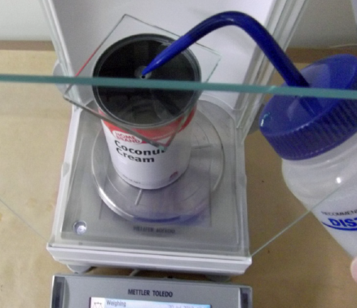
Figura 7.Cîntărirea recipientului gol și a capacului Figura 8. Umplerea cu apă și cîntărire

Calcule:

Formula generală pentru densitatea în acest caz este:
(9)

Unde:
ρ: densitatea produsului la 20 ° C în g/ml;
ρ_{W:} densitatea apei la ”t” °C în g/ml;
(10)
(11)
(12)
(13)

6.5 Areometru
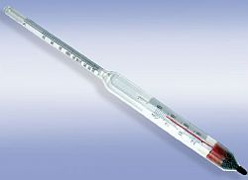
Figura 9. Areometru
Descriere
Aerometrul are un corp cilindric din sticlă. Partea inferioară care atunci când este folosit este imersată, este umplută cu un material de balast, iar partea superioară care atunci când este folosit este parțial imersata, are forma unui tub îngust gradat. Metoda de funcționare se bazează pe principiul lui Arhimede, adâncimea de scufundarea depinzând de echilibrarea greutății areometrului de forță ascensională determinată de greutatea volumului de lichid dislocuit.

Există diferite tipuri de areometre:
- cu sau fără termometru încorporat;
-de diferite exactități: de la 0,02 pînă la 0,0001 g/ml;
-cu intervale diferite (în funcție de exactitate).

Tipul cel mai frecvent utilizat pentru măsurarea densității în domeniul controlul preambalatelor marcate cu e este areometru fără termometru încorporat și cu o exactitate de 0.0005 g/ml.
Din cauza intervalului îngust al fiecărui areometrului (0,05 g/ml), sunt necesare nouă areometrele pentru a acoperi intervalul de la 0,750 până la 1,200 g/ml.
Utilizarea corectă, sau ajustarea, depinde de tipul de produs care trebuie măsurat: în cazul în care lichidul este transparent, citirea poate fi luată pe linia de jos a meniscului; în cazul în care acest lucru nu este posibil, datele se citesc în partea superioară a meniscului (figura 10). De asemenea, este necesar să se ia în considerare tensiunea superficială a lichidului utilizat pentru etalonarea areometrului.
Un instrument de cântărire nu este necesar.
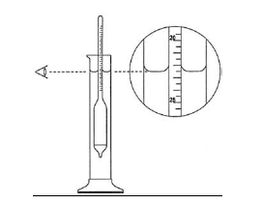
Figura 10. Citirea datelor conform meniscului pentru lichide transparente

Domenii de aplicare
Lichide non-carbogazoase, produse lichide cu o vîscozitate scăzută și într-o fază omogenă.

Echipamente necesare
- Areometru certificat cu o exactitate de 0.0005 g/ml pentru produsele în cauză;
- Termometru cu valoarea diviziunii de 0.1⁰C sau 0.2 ⁰C;
- Recipient cilindric de înălțime suficientă și nu foarte îngust;
- Baie termostatată

Pregătire şi măsurare

- Cilindrul de sticlă și areometru trebuie să fie mai întâi curățate cu grijă.
- Cilindrul de sticlă este umplut cu lichidul de măsurat fără să se introducă bule de aer. Cilindrul și areometru se introduc în baie termostatată pentru a se obține o temperatură uniformă de 20 ° C.
- Areometru se ridică, se plasează cu atenție, astfel încât să plutească liber și vertical în produs. Citirile sunt efectuate utilizând fie linia de jos sau de sus a meniscului, în funcție de tipul de lichid și de etalonare.

Calcule:
Densitatea produsului este:
$q=$ ρ = citirea + factorul de corecție g/ml; (14)

Factorul de corecție este precizat în mod individual în certificatul de etalonare al fiecărui areometru.

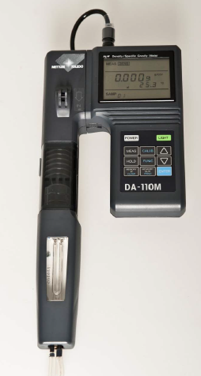
6.6 Densimetru electronic portabil

Descriere
Densimetrele electronice portabile comercializate au rezoluția de 0.001 g/ml pentru densitate și 0.1 °C pentru temperatură și se pot utiliza pentru măsurarea densității produselor preambalate. Principiul lor se bazează pe măsurarea frecvenței de rezonanță a unui tub de sticlă în formă U, care are un volum constant la o temperatură dată. Acestă frecvență este dependentă de masa tubului și astfel indică densitatea produsului conținut în el. Display-ul indică densitatea direct în g/ml. Acest tip de instrument poate să nu includă controlul temperaturii, dar permite ca temperatura să fie luată în calcul.
Termometrul încorporat poate avea exactitatea de 0,5 °C și rezoluția de afișare a densității de 0,001 g/ml.
Utilizarea instrumentului în următoarele intervale de operare:
-densitatea produsului trebuie să se fie în intervalul (0,7 ÷1,2) g/ml;
-temperatura de lucru trebuie să se fie în intervalul (+10 ÷ + 30) °C.

Instrumentul poate fi utilizat în două moduri:
- Cu bulb de absorbtie din cauciuc încorporat;
- Cu seringi din plastic externe.
Prima metodă nu este recomandată deoarece poate introduce cu ușurință bule de aer care duc la erori în procesul de detrminare a densității.
Cantitatea mică de probă necesară are o capacitate termică scăzută și temperatura acesteia este, prin urmare, ajustată rapid la temperatura ambiantă așa cum este indicat pe instrument. În cazul cînd nu se cunoaște coeficientul de dilatare a produselor, este preferabil de operat la temperatura de 20°C.
Important: Deoarece sticla este fragilă, este necesar să se evite o presiune în tubul de formă de U, precum și folosirea produselor vîscoase și grele.

Domenii de aplicare
În conformitate cu specificațiile producătorului. În general: lichidele nevîscoase care nu conțin aer, nici dioxid de carbon și pentru care densitatea se află în intervalul de (0,7 ÷ 1,2) g/ml.

Echipamente necesare
- Densimetru electronic portabil etalonat şi calibrat înainte de măsurare;
- Apă distilată pentru calibrare;
- Seringi de plastic, cu capacitatea de 2 ml;
- Pară din cauciuc sau pompă;
- Termometru cu valoarea diviziunii de 0.1 ⁰C sau 0.2 ⁰C;
- Instalarea în conformitate cu instrucțiunile producătorului.

Pregătire
- Înainte de efectuarea măsurărilor, se efectuează calibrarea densimetrului electronic sau se calibrează cel puțin o dată la începutul fiecărei zile de utilizare;
- Se folosește o seringă pentru injectarea apei distilate specificată de producător, după ce au fost eliminate bulele de aer;
- Se asteaptă un timp specificat de producător ,dupa care se citeşte densitatea și temperatura corespunzătoare. Dacă densitatea diferă de datele indicate din Anexa A cu mai mult de 0,001g/ml, densimetrul necesită calibrare folosind dispozitivul furnizat în acest scop.
- Apoi se goleşte celula de măsurare, se spală cu alcool și se uscă. Indicaţia fără produs trebuie să fie 0.000 sau 0.0001 sau 0.0002 g/ml, în caz contrar operația de calibrare se repetă.

Măsurare
- Se umplu două sau trei seringi cu produsul de probă. Se elimină aerul din seringă ţinînd acul în sus;
- Se măsoară temperatura mediului ambiant cu un termometru separat. Temperatura mediului ambiant este preferabil a fi în intervalul (19,5 ÷ 20,5) °C. Se poate măsura densitatea și în afara acestui interval;
- Se pot distinge trei situaţii:
A. Temperatura mediului ambiant este între (19,5 ÷ 20,5) °C;
B. Mai mica de 19,5 °C;
C. Mai mare de 20,5 °C;
Cazul A: Produsul poate fi introdus direct în densimetru electronic cu ajutorul unei seringi. Se aşteaptă pînă când temperatura indicată de instrument nu mai variază. Apoi se citește densitatea cu 0,001 g/ml. Se repetă operația folosind seringa a doua. În caz de dubiu, se foloseşte a treia seringă pentru confirmarea rezultatului.
Cazul B: Aceeași procedură ca în cazul A, dar seringa se introduce într-un curent de apă cu temperatura 25 °C, se injectează, după care se lasă ca temperatura să scadă la 20 °C, conform indicațiilor termometrului aparatului.
Cazul C: aceeași procedură ca și cazul B, dar mai întâi are loc răcirea probei într-un curent de apă cu temperatura de 15 °C.
- În aceste trei cazuri, măsurarea densității se face prin citirea directă a datelor și metoda este valabilă pentru temperatura de 20 °C.
- După fiecare măsurare, se curăță celula de măsurare a densimetrului cu apă și alcool, după care se usucă cu ajutorul parei de cauciuc sau a pompei.

6.7 Densimetru electronic de laborator

Descriere
Aceste tipuri de densimetre au o precizie mai mare decât densimetrele portabile utilizând de asemenea metoda frecvenței de rezonanță unui tub umplut cu produsul care urmează să fie măsurat. Ele pot încorpora reglarea temperaturii sau necesită utilizarea unei băi termostatate.
Unele tipuri pot rezista la presiuni mai mari, de până la 10 bari, permițînd astfel măsurarea densității produselor cu aerosoli.

Domenii de aplicare
Aceste instrumente permit măsurarea tuturor produselor, fie sub formă de pastă sau lichid, dar care nu conţin bule de aer sau CO₂.
Pentru utilizarea corectă a instrumentelor, este necesar să se urmeze instrucțiunile producătorului.

5.8 Balanţă hidrostatică (Mohr);
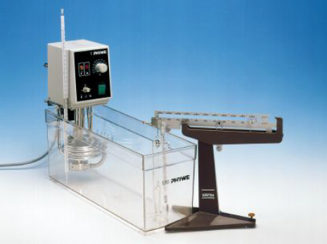
Figura 11. Balanța Mohr’s

Descriere
Tipul dat de balanță este destinat pentru utilizarea doar în laborator.
Principul de funcţionare a acestei balanţe se bazează pe principiul lui Arhimedie. Balanţa cântărește un plonjor agățat de un fir metalic fin. Plonjorul este de obicei un cilindru cu un volum cuprins între
(1.0 ÷ 10.0) ml. Diferența dintre rezultatul de cântărire în aer şi rezultatul cântăririi în lichid permite determinarea densității lichidului.
În cazul balanţei Mohr, plonjorul este întâi cântărit în aer astfel încât cantitatea de greutăți adăugate pentru a restabili echilibrul în lichid furnizează în mod direct valori ale densității în g/ml.
Balanțele comerciale de tip Mohr cu citire directă a datelor, nu au o exactitate ridicată (cel mai precis 0.001 g/ml), totuși principiul, atunci când este utilizată o balanță analitică, datorită problemelor date de tensiunea superficială, permite măsurări de o exactitate de 0.0001 g/ml pentru lichide controlate termostatic.
6.8 Metoda plonjor pentru chituri
Descriere
Principiu: Proba de produs este scufundată într-un lichid cu densitate cunoscută. Diferența dintre masa cîntărită în aer și în lichid permite calcularea densităţii.

Echipamente necesare
- Pahar de laborator, cu capacitatea 600ml;
- Apă distilată la 20 °C;
- Panglici subțiri de cupru sau alamă;
- Nailon sau sârmă de metal (de exemplu, sîrmă de pescuit 0,18 mm);
- Balanţă echipată pentru cântărirea hidrostatică, cu valoarea diviziunii de 1mg (0.001g) sau mai mică;
- Suport pentru balanță, astfel încât să permită cântărirea sub talerul acestuia;
- Suport platformă pentru paharul de laborator, reglabil în înălțime.

Pregătire şi măsurare
- Banda metalică se atașează de firul metalic, după care se suspendă sub balanţă. Se iau indicațiile balanței pentru masa benzii în aer (M₁);
- Paharul gradat, pe jumătate umplut cu apă la 20 °C se plasează sub balanță, astfel ca banda metalică să fie complet scufundată. Se citește indicația balanței cu banda scufundată în apă (M₂);
- Se scoate banda din metal din pahar, se usucă și se acoperă cu grijă cu chit pe întreaga lungime. Se scoate paharul și se cântărește produsul și banda în aer (M₃).
- Se aduce vasul sub balanță și se cântărește produsul și banda complet scufundată în apă (M₄).
- Se corectează dacă este necesar, valorile M₁ -M₄ pentru erorile sistematice ale balanţei.

Calcule:
(15)
Unde:
ρ: densitatea produsului la temperatura de măsurare;
ρ_{w}: densitatea apei la temperatura de măsurare (din Anexa A).
Notă: Dacă produsul testat se dizolvă în apă, se folosește alt lichid de referință (metanol sau metil-etil-cetonă pentru chituri din silicon).

- ÎNTOCMIREA REZULATELOR MĂSURĂRILOR
Rezultatele măsurărilor densității se notează în fișele de măsurări. Formele fișelor sunt prezentate în anexele din PML X-XX:2016 Verificări prin măsurare și analiză statistică a loturilor de preambalate.

Anexa A
Densitatea apei în funcție de temperatură
(Valorile sunt prezentate în kg/m³. Pentru a obține valori în g/ml, împărțiți valoarea la 1000.)
